管理端

开展工作量申报前需做的准备
根据第十次教学工作会议修订的工作量计算办法，其中对课程提出了类别、标准，为了能让系统快速智能的进行计算，因此需要在系统内，提前做出一些设定，具体如下：
- 工作量课程类别
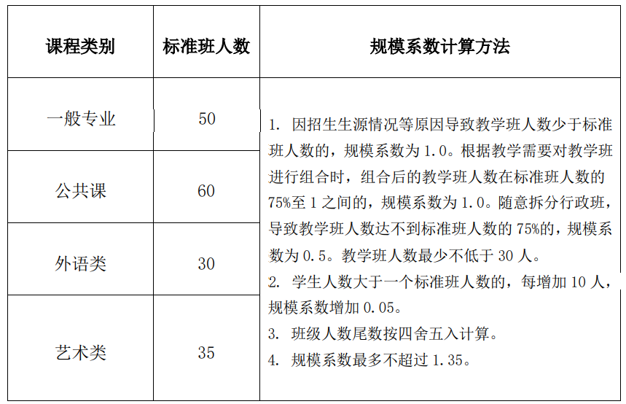菜单位置：管理端——教学任务——任务管理
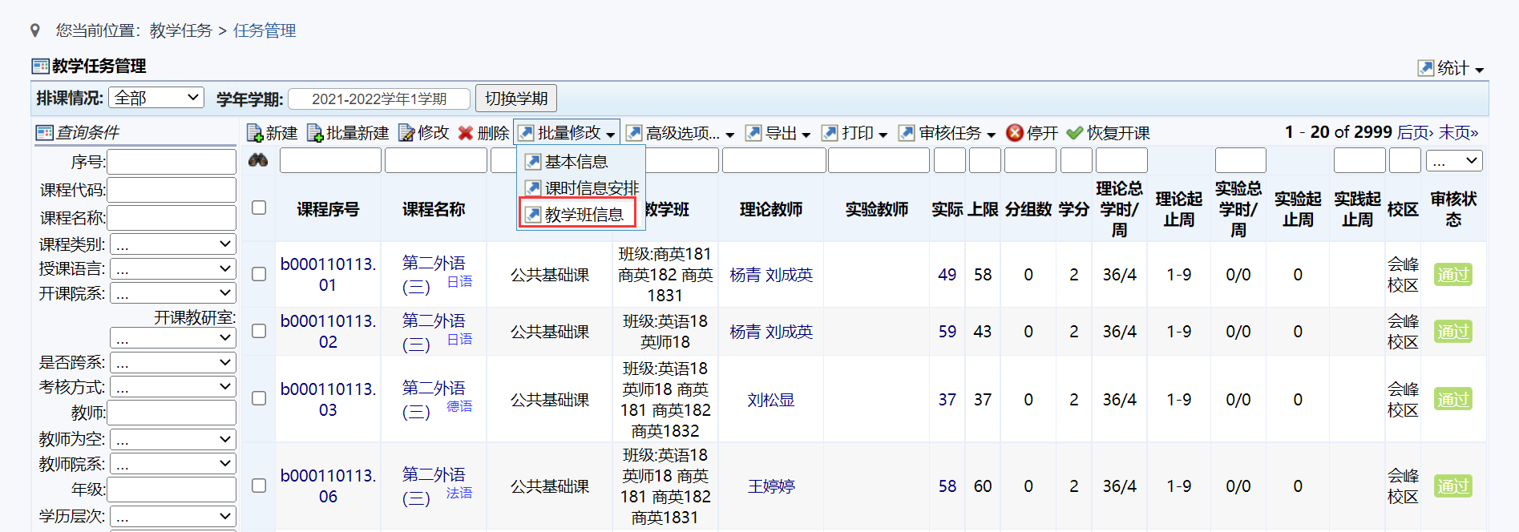
如上图所示：在教学任务的批量修改功能，支持选中教学任务，对教学任务的“课程类别”，进行定义。
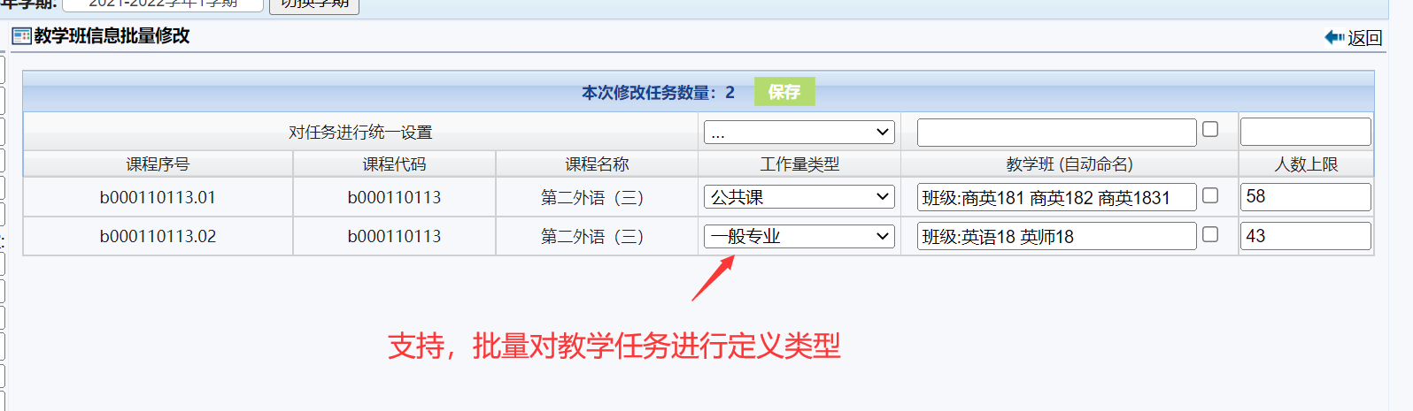
- 实验工作量区分计算机基础课
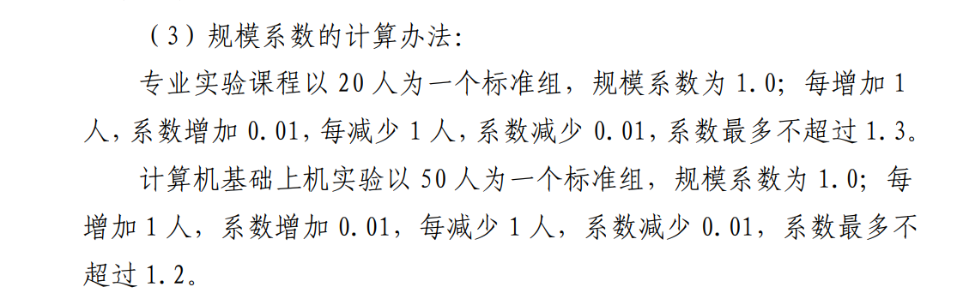
菜单位置：教学管理——工作量——教务处审核工作量
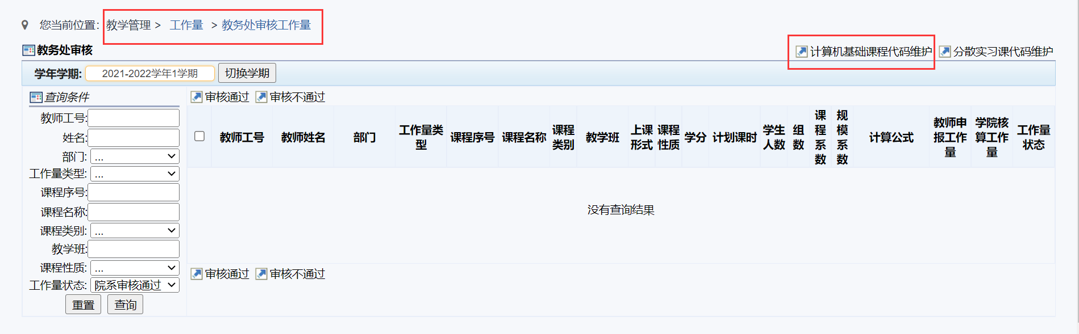
如上图所示：在上述菜单，支持将是计算机基础课程的课程代码进行编辑维护，方便教师在进行申报时用作区分。
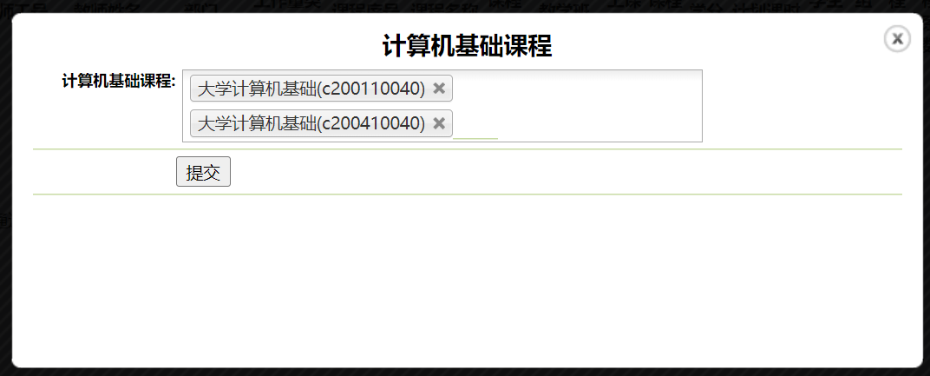
- 实习实训工作量区分“分散实习”
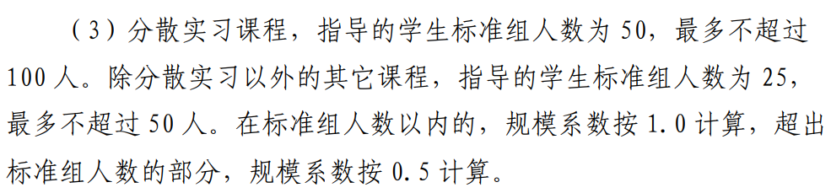
菜单位置：教学管理——工作量——教务处审核工作量
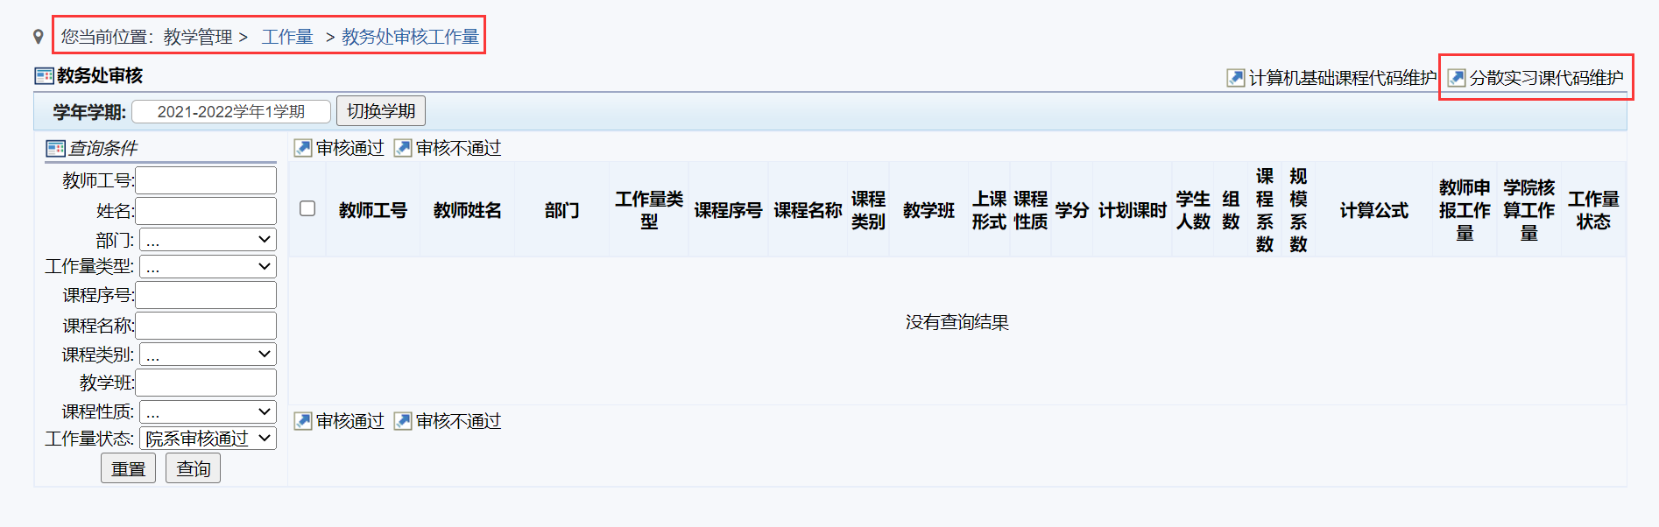
如上图所示：在上述菜单，支持将是分散实习的课程代码进行编辑维护，方便教师在进行申报时用作区分。
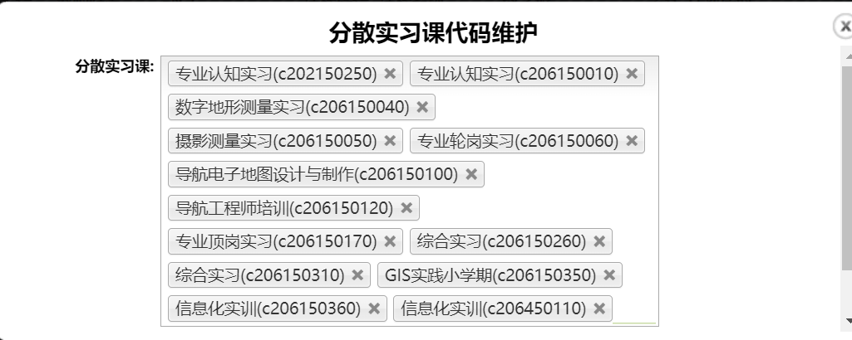

工作量审核流程
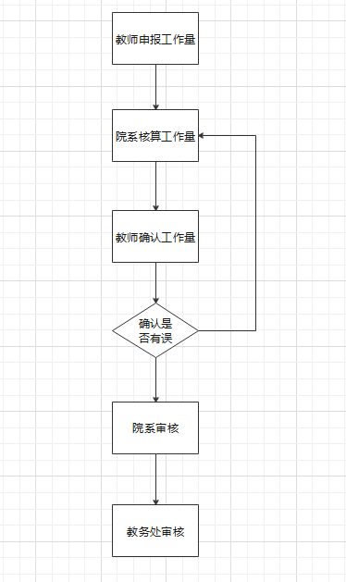

院系核算工作量
菜单位置：教学管理——工作量——院系核算工作量
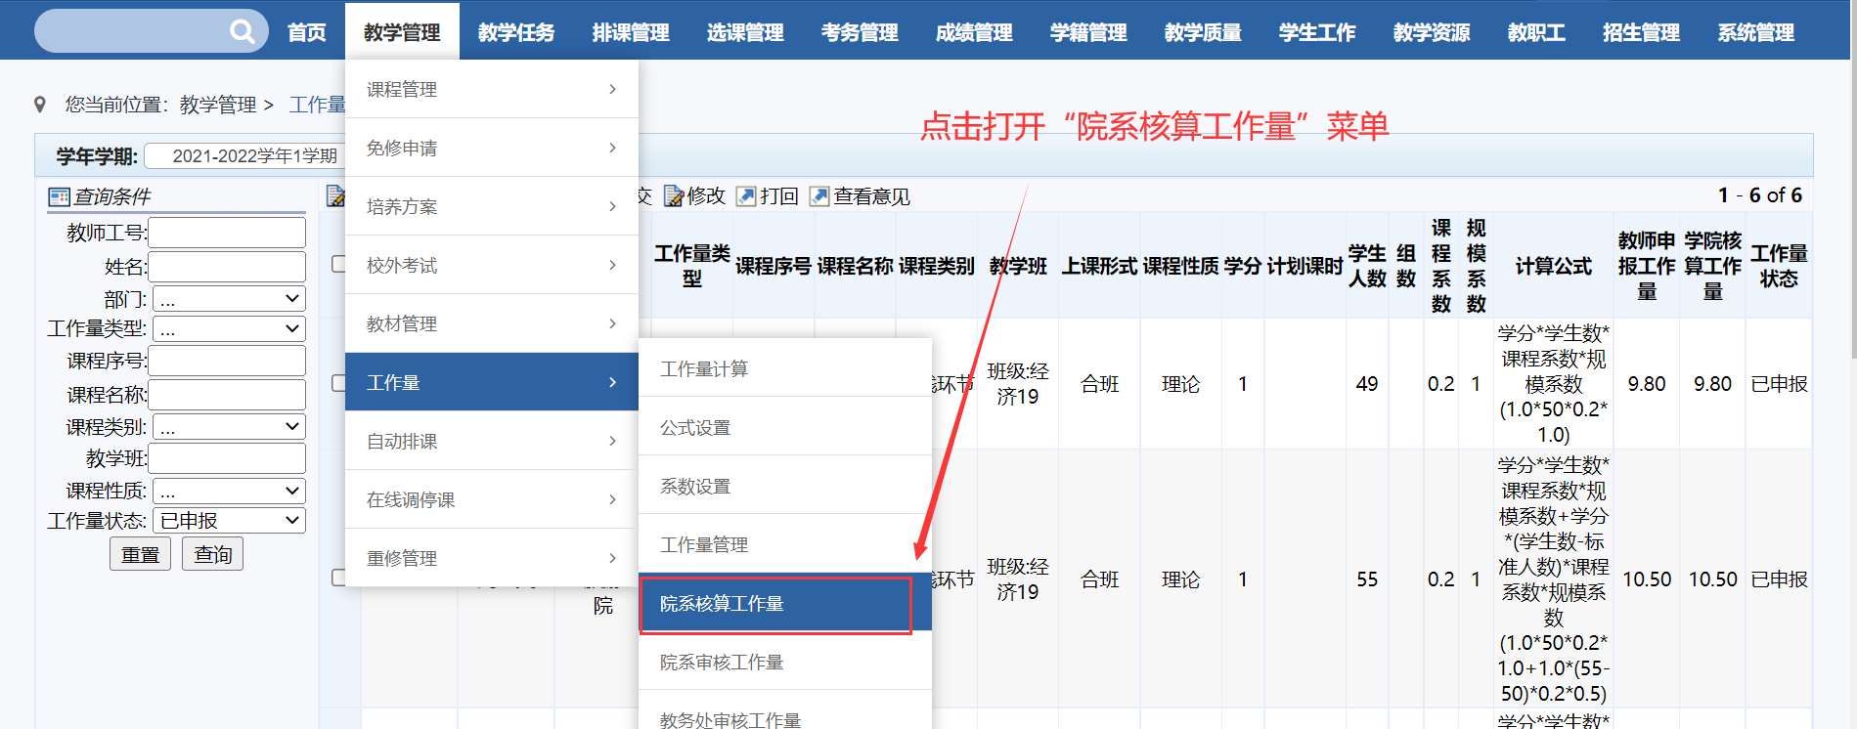
如上图所示：各二级学院核算工作量人员在当前菜单中，可以查看到学院教师申报的所有工作量信息。如果当前申报工作量无误，可以点击“核算完成提交教师确认”按钮，提交给申报教师进行确认。
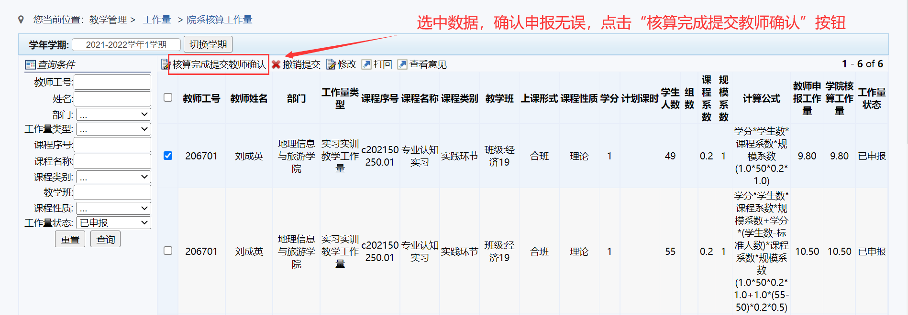
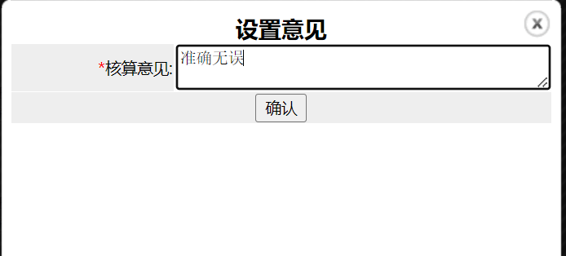

在教师未进行确认前，可以通过“撤销提交”按钮，将提交确认的工作量数据，撤销至核算状态。
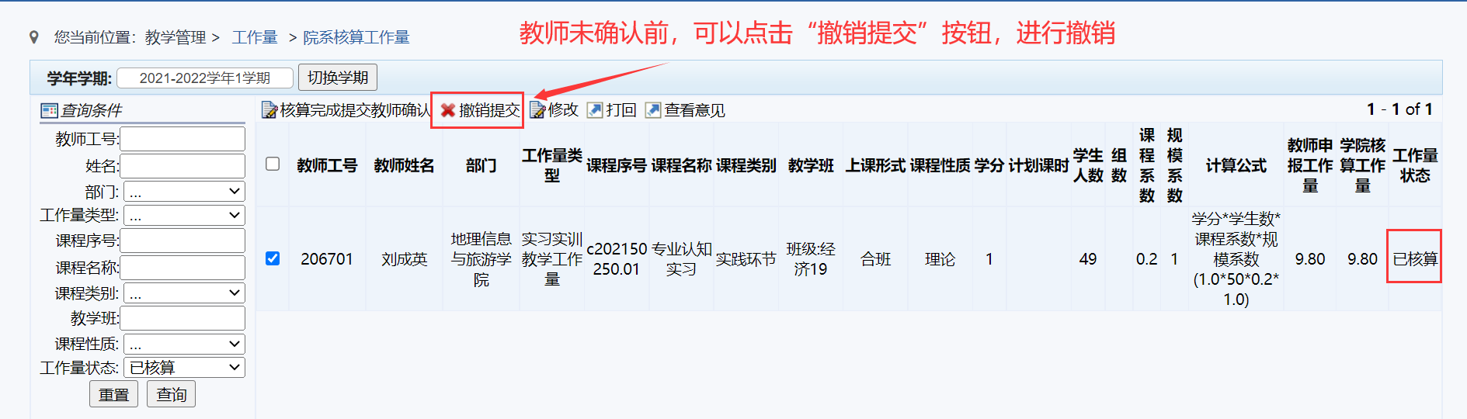
在核算过程中，如果有发现申报的数据，存在部分值填写错误，可以在核算环节，点击“修改”按钮，帮助教师修改申报数据。
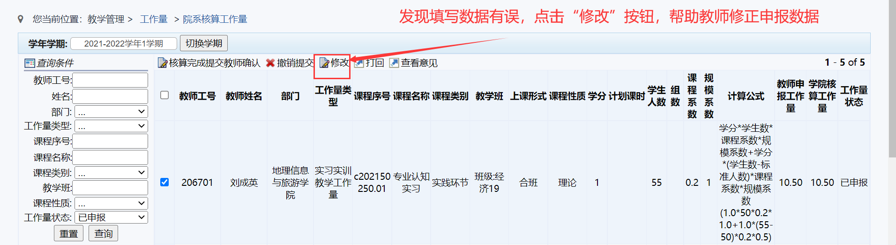
在核算过程中，如果有发现有申报的数据差距较大，或者错误申报，在核算环节，可以通过“打回”按钮，将任务直接打回给教师，进行重新申报。
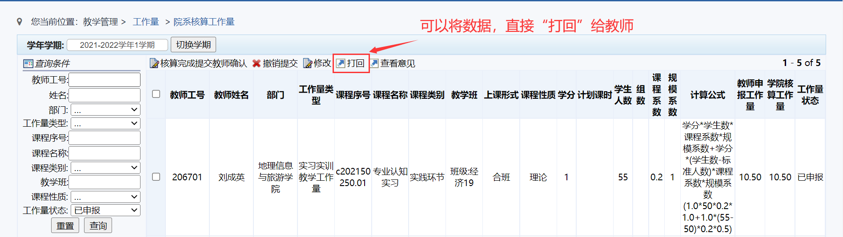
查看意见：可以点击查看工作量申报中各环节，产生的申报意见。
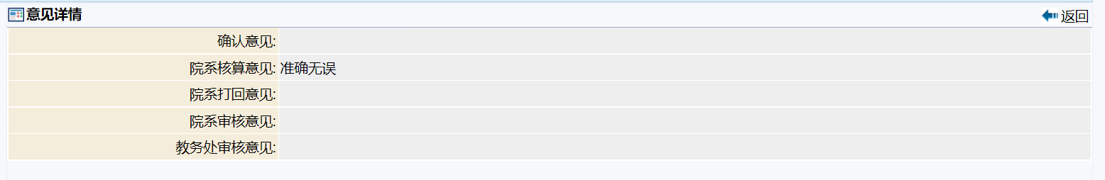

院系审核工作量

菜单位置：教学管理——工作量——院系审核工作量
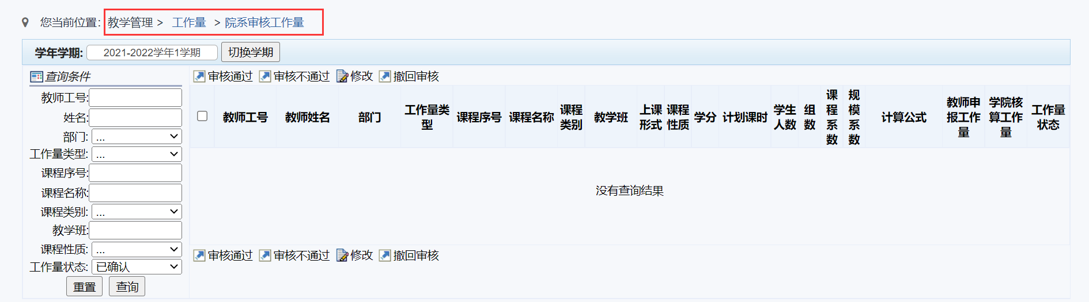
点击进入上述菜单，可以查看当前学院所有教师已经确认无误的所有数据，院系可以通过“审核”按钮，来进行审核动作。
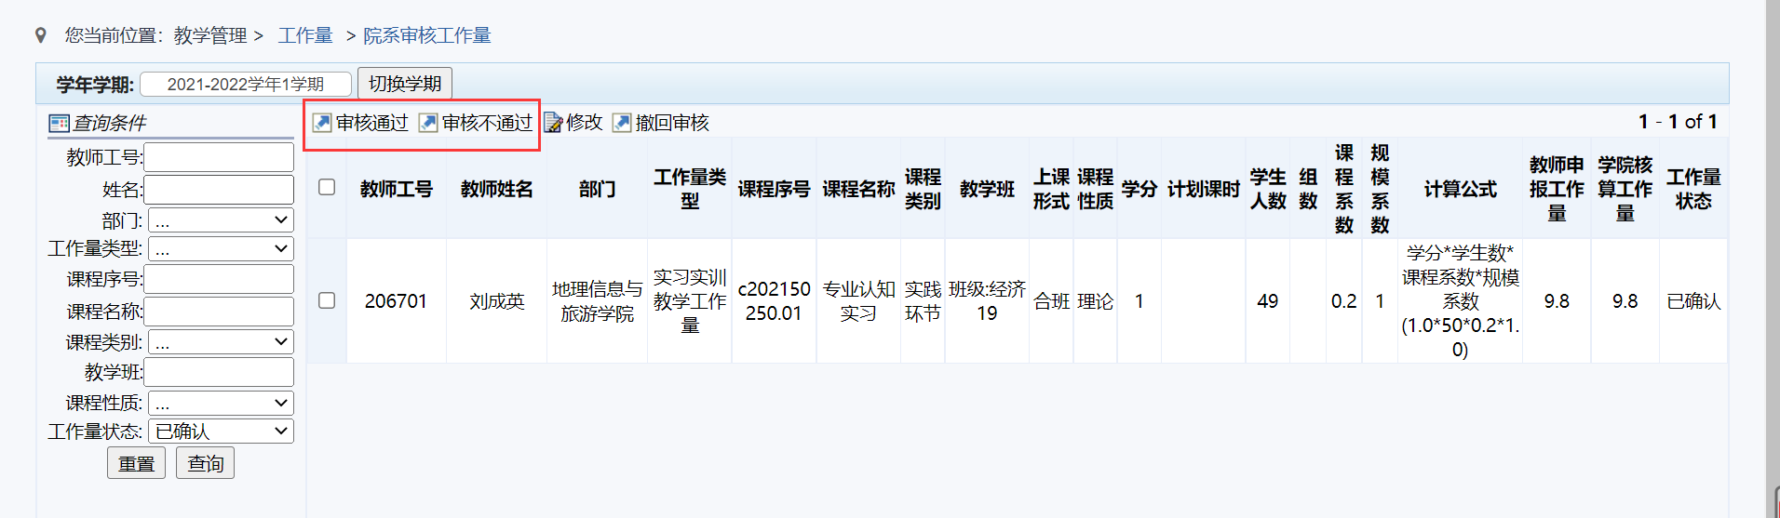

教务处审核工作量
同上述，此处不再多做赘述

